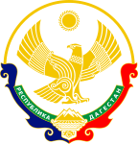

Республика Дагестан
Министерство образования и науки республики Дагестан
Буйнакское районное управление образования
МКОУ «Акайталинская СОШ»
368219 РД, Буйнакский район сел. Акайтала ул.Центральная 8, тел. 8 (988) 429-03-01

№ | Дата | Наименование мероприятия | Охват обучающихся/ родителей/ педагогов | Приглашенные
 | 15.01.21 г. | «Совесть как гражданская ответственность» - беседа | 17/0/1
 | 23.01.21 г. | «Что значит жить по совести» - диспут | 7/0/3 | Представитель депутатов народного  собрания МО  «Село Акайтала» - Меджидов Запир Хизриевич
 | 10.02.21 г. | Деловая игра «Главные вопросы» | 12/3/3
 | 5.03.21 г. | Лекционное занятие «Почему я должен следовать закону» | 4/2/2

15 января 2021 года в МКОУ «Акайталинская СОШ» руководитель правового кружка с учащимися 7 класса провел беседу «Совесть как гражданская ответственность».
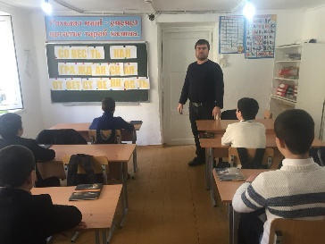
23 января 2021 года в МКОУ «Акайталинская СОШ» с членами правового кружка классный руководитель 8 класса Дациева С. Ш. провела диспут «Что значит жить по совести».

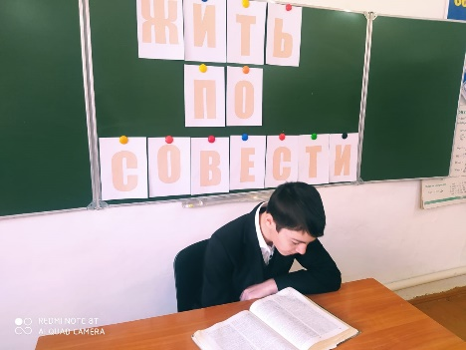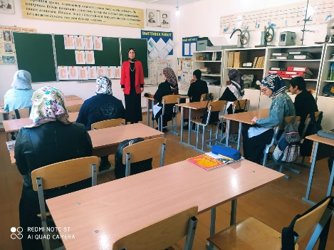
10 февраля 2021 года в МКОУ «Акайталинская СОШ» зам. директора по ВР Абакарова И. Д. провела с членами правового кружка деловую игру «Главные вопросы».
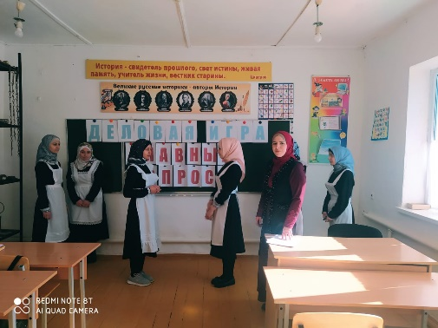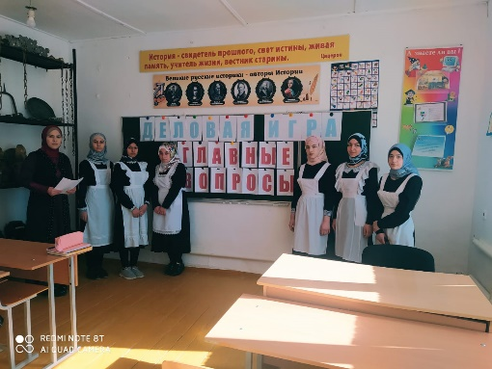

5 марта 2021 года в МКОУ «Акайталинская СОШ» с учащимися 10 класса было проведено лекционное занятие «Почему я должен следовать закону».

